MA CHARTE A DES LIMITES !

>> OBJECTIFS D’APPRENTISSAGE
Au cours de cette activité, l’élève sera amené à :
- découvrir les limites de la Charte canadienne des droits et libertés telles qu’énoncées à l’article 1;
- expliquer les circonstances limitées dans lesquelles l’État peut violer les droits et libertés des gens.

Description : L’élève découvre l’article 1 de la Charte et ses différentes appellations, puis participe à une étude de cas afin de déterminer dans quelles limites l’État peut violer les droits et libertés des gens. Enfin, l’élève prépare un mur de papillons autocollants pour expliquer ce qu’elle ou il a appris pendant cette activité. |  | Matière scolaire : Études sociales, français (communication orale, lecture).
Niveau : Élémentaire | Tranche d’âge : 10 à 12 ans | Durée : 75 minutes | Format : Word et PDF

>> PRÉALABLES

Avant de réaliser cette activité, l’élève doit :
- connaître les principaux articles de la Charte canadienne des droits et libertés;

>> MATÉRIEL ET RESSOURCES

- accès à la Charte canadienne des droits et libertés interactive disponible sur CliquezJustice.ca.
- fiche 1 (une par équipe);
- fiche 2 (une par élève);
- fiche 3 (une par élève);
- papillons autocollants de couleurs différentes (5 par équipe)

>> DÉROULEMENT DES ACTIVITÉS

Mise en situation
- Retranscrire, au tableau noir ou au tableau blanc interactif, les mots « tacher » (faire des taches), « tordis » (tordre), et « bélitres » (voyous), puis inviter les élèves à trouver une anagramme pour chacun des mots. Ajouter que les trois anagrammes sont en lien avec la justice canadienne. Au besoin, préciser que les mots font partie du titre donné à un document important de la loi canadienne.
Note : Une anagramme est un mot obtenu en modifiant l’ordre des lettres d’un autre mot (p. ex., chien et niche sont des anagrammes).
- Dévoiler les trois réponses (Charte – droits - libertés) tirées de la Charte canadienne des droits et libertés.

Un document important!
- Animer une discussion sur le « quoi » et le « pourquoi » de la Charte canadienne des droits et libertés.
- Quoi et pourquoi : La Charte est un document qui décrit et protège les droits et libertés des Canadiens ainsi que certains droits accordés aux résidents permanents et à ceux qui visitent le Canada.
- Les droits et libertés sont des choses que nous avons le droit d’être, de faire ou de posséder. Les droits existent aussi pour nous protéger.
- Inviter les élèves à se placer en équipe de deux ou trois, puis distribuer un exemplaire de la fiche 1 à chaque équipe. Prendre connaissance des droits et libertés qui y sont présentés avec l’ensemble du groupe.
- Demander ensuite à chaque équipe d’expliquer, dans ses propres mots, l’idée principale de chaque droit et liberté et de noter ses réponses sur la fiche 1.
- Faire une mise en commun de toutes les réponses, puis inviter les élèves à consulter la Charte canadienne des droits et libertés interactive sur le site web cliquezjustice.ca. S’assurer que les élèves comprennent bien les principales sections de la Charte soit les libertés fondamentales, les droits démocratiques, la liberté de circulation, les garanties juridiques, les droits à l’égalité, les droits linguistiques et le droit à l’instruction dans la langue de la minorité.

Avez-vous dit « limites »?
- Animer une discussion à partir de la question suivante :
« Selon toi, est-ce que le gouvernement a le droit d’enlever des droits ou des libertés de la Charte à un ou plusieurs individus? »
- Expliquer aux élèves que le gouvernement peut effectivement, dans certaines circonstances, imposer des limites sur certains droits pour faire respecter d’autres droits ou pour protéger les valeurs morales canadiennes. Ajouter que l’article 1 de la Charte canadienne des droits et libertés est l’article qui garantit les droits et libertés de la Charte mais permet également au gouvernement d’imposer légalement des limites raisonnables aux droits d’un individu.
- Distribuer un exemplaire de la fiche 2 à chaque élève, puis faire une première lecture de l’article 1 avec l’ensemble du groupe.
- Dire aux élèves qu’on appelle aussi cet article la « clause restrictive » ou encore la « clause des limites raisonnables » parce que c’est l’article auquel on a recours pour diminuer les droits et libertés d’une personne.
- S’assurer que les élèves comprennent bien les raisons pour lesquelles on nomme ainsi l’article 1 de la Charte, puis les inviter à noter les deux autres appellations de l’article 1 dans les encadrés.

L’affaire Keegstra
- Dire aux élèves que l’une des libertés fondamentales (article 2) de la Charte canadienne est la liberté d’expression, puis animer une discussion à partir de la question suivante :
- Selon toi, en exerçant sa liberté d’expression, une personne peut-elle dire tout ce qu’elle veut à qui elle le veut?
- Distribuer un exemplaire de la fiche 3 à chaque élève, et faire une lecture partagée de la mise en situation (texte en gras).
- Demander aux élèves de se placer en petits groupes de trois ou quatre, puis présenter la cause de Keegstra ainsi que les questions qui accompagnent le texte. S’assurer que la tâche est comprise des élèves.
- Allouer suffisamment de temps pour accomplir la tâche, puis faire une mise en commun des réponses trouvées par chacune des équipes.
- De quels documents juridiques parle-t-on dans cette affaire? la Charte canadienne des droits et libertés et le Code criminel
- Quels sont les articles de la Charte discutés dans cette cause? les articles 1 et 2 de la Charte
- En vertu de quel paragraphe du Code criminel Keegstra a-t-il été accusé? paragraphe 319(2)
- Pour quelles raisons les juges de la Cour suprême décident-ils de violer l’une des libertés garanties par la Charte? Parce que violer la liberté d’expression permet de protéger la population de ceux qui veulent fomenter volontairement la haine envers certains groupes (paragraphe 319(2) du Code criminel)
- Discuter, en groupe-classe, d’autres circonstances dans lesquelles on pourrait imposer des limites à l’un ou l’autre des articles de la Charte canadienne des droits et libertés.
- S’assurer que les élèves comprennent bien le sens et la portée de l’article 1 de la Charte avant de réaliser l’activité suivante.

Un mur de papillons
- Inviter les élèves à travailler avec les mêmes camarades, puis distribuer cinq papillons autocollants à chacune des équipes. S’assurer d’avoir une couleur différente pour chaque équipe.
- Dire aux élèves qu’elles et ils vont créer un mur de papillons autocollants (post-it) pour expliquer l’article 1 de la Charte canadienne des droits et libertés.
- Expliquer qu’à l’aide des fiches de travail et de ce qu’elles et ils ont appris tout au long de l’activité, elles et ils devront choisir cinq choses apprises et les noter sur les papillons autocollants.
- Allouer suffisamment de temps pour accomplir la tâche, puis créer un mur de papillons autocollants avec les élèves.

Réinvestissement
- Inviter les élèves à feuilleter les journaux, à visionner le bulletin de nouvelles télévisé, et à naviguer sur le web afin de trouver un autre exemple de cause dans laquelle on a fait appel à l’article 1 de la Charte canadienne des droits et libertés.
- Inviter les élèves à partager leurs découvertes avec l’ensemble de la classe, puis à les ajouter sur le mur de papillons autocollants.

ICHE 1

Comprendre la Charte canadienne des droits et libertés

Les libertés fondamentales (article 2)
________________________________________________________________________________________________________________________________________________________________________________________________________________________

Les droits démocratiques (articles 3 à 5)
________________________________________________________________________________________________________________________________________________________________________________________________________________________

La liberté de circulation (article 6)
________________________________________________________________________________________________________________________________________________________________________________________________________________________

Les garanties juridiques (articles 7 à 14)
________________________________________________________________________________________________________________________________________________________________________________________________________________________

Le droit à l’égalité (articles 15 et 28)
________________________________________________________________________________________________________________________________________________________________________________________________________________________

Les droits linguistiques (articles 16 à 22)
________________________________________________________________________________________________________________________________________________________________________________________________________________________

Le droit à l’instruction dans la langue de la minorité (article 23)
________________________________________________________________________________________________________________________________________________________________________________________________________________________

FICHE 2

La Charte canadienne et la garantie des droits et libertés

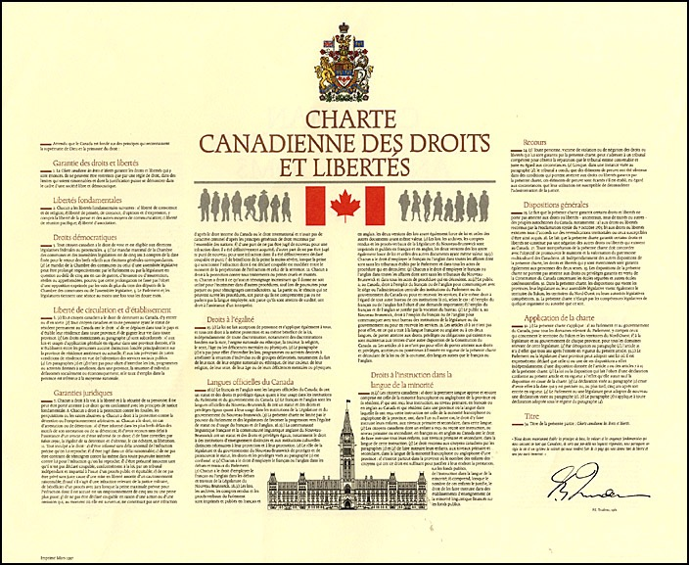

Garantie des droits et libertés

1. La Charte canadienne des droits et libertés garantit les droits et libertés qui y sont énoncés. Ils ne peuvent être restreints que par une règle de droit, dans des limites qui soient raisonnables et dont la justification puisse se démontrer dans le cadre d'une société libre et démocratique.

J’explique l’article 1 dans mes propres mots.
________________________________________________________________________________________________________________________________________________________________________________________________________________________________________________________________________________________________________________________________________________________________________________________________________________________________________________________________________________________________________________________

FICHE 3

Étude cas : L’affaire Keegstra

Trouver les idées importantes  diffamation : écrit, parole ou acte qui porte atteinte à l’honneur ou à la réputation d’une personne | La liberté d’expression est un droit fondamental de la démocratie canadienne.  Toutefois, même si la liberté d’expression est protégée par l’article 2 de la Charte canadienne des droits et libertés, il existe des lois qui limitent cette liberté.  Par exemple, la loi sur la diffamation interdit de dire ou d’écrire des choses désagréables qui pourraient détruire injustement la réputation d’une autre personne.
Analyser

fomenter : encourager
Trouver les idées importantes  antisémite : agressif, hostile envers le peuple juif  imposteur : personne qui se fait passer pour quelqu’un d’autre  subversif : rebelle, protestataire, révolté | James Keegstra enseigne à l'école secondaire de la petite ville albertaine de Eckville.  En 1984, Keegstra est accusé et reconnu coupable de fomenter délibérément la haine envers un groupe identifiable, d’après le paragraphe 319(2) du Code criminel. On l’accuse d’encourager la haine, car il fait des remarques antisémites devant ses élèves.  En effet, Keegstra traite les Juifs entre autres de traitres, d’imposteurs, de communistes, de sournois, et de manipulateurs. Il explique à ses élèves que le peuple juif est un peuple barbare, subversif, attaché à l'argent et au pouvoir. Keegstra dit à ses élèves qu’ils doivent croire ce qu’il dit à moins d’être en mesure de prouver le contraire. Les élèves qui répètent ses propos ont généralement de meilleures notes.  Keegstra tente de faire annuler sa condamnation en expliquant que l'article 319(2) du Code criminel viole sa liberté d'expression.  Toutefois, les juges de la Cour suprême décident que même si le paragraphe 319(2) viole la liberté d’expression accordée par la Charte, il s’agit d’une limite raisonnable en raison de l’article 1.  Dans le but d’empêcher que des membres d’un groupe souffrent et de réduire la tension raciale, ethnique et religieuse au Canada, les juges de la Cour suprême décident d’éliminer la fomentation volontaire de la haine contre des groupes identifiables. Prévenir le mal causé par la propagande haineuse est assez important pour toute la population pour justifier la suppression d’une liberté garantie par la Charte.  adapté de R. c. Keegstra, [1990] 3 R.C.S. 697
Vérifier sa compréhension  Discuter | - De quels documents juridiques parle-t-on dans cette affaire?  - Quels sont les articles de la Charte discutés dans cette cause?  - En vertu de quel paragraphe du Code criminel Keegstra a-t-il été accusé?  - Pour quelles raisons les juges de la Cour suprême décident-ils de violer l’une des libertés garanties par la Charte?
Faire une synthèse | Explique, dans tes propres mots, le rôle de l’article 1 de la Charte dans l’affaire Keegstra.

